**KRYCHLE A KVÁDR – příklady ze života**

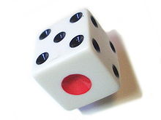

[Tato fotka](https://cs.wikipedia.org/wiki/Hrac%C3%AD_kostka) od autora Neznámý autor s licencí [CC BY-SA](https://creativecommons.org/licenses/by-sa/3.0/)

*Nejprve si zopakuj vzorce pro výpočet objemu a povrchu krychle a kvádru*

*Udělej si tabulku a do ní vzorce vepiš.*

|  |  |  |
| --- | --- | --- |
| **Těleso** | **Objem** | **Povrch** |
| **Krychle** |  |  |
| **Kvádr** |  |  |

Nezapomeň:

* liješ, sypeš něco dovnitř, počítáš objem
* polepuješ, natíráš něco, počítáš povrch

Příklady k procvičení.

* *Příklad si minimálně dvakrát přečti.*
* *Začni zápisem,*
* *Zamysli se jestli počítáš povrch nebo objem, pak použij správný vzorec.*
* *Dosaď do vzorce (všechny údaje musí být ve stejných jednotkách)*
* *Vypočítej (můžeš použít kalkulačku)*
* *Napiš odpověď.*

př.1 Novákovi kupují nádobu na dešťovou vodu. Rozhodují se mezi nádobou tvaru **krychle o hraně a = 1,5 m** a nádobou tvaru **kvádru o rozměrech a = 1,5 m, b = 2 m, c = 100 cm**. Koupí tu, která má větší objem. Která z nich to je?

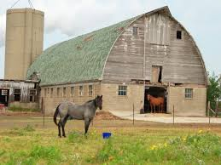

př.2 K uskladnění sena pro jednoho koně na jeden rok je třeba 80 m3 prostoru. Chovatelé naplnili senem ve stodole prostor **dlouhý 20 m, široký 6,5 m a vysoký 7 m**. Pro kolik koní bude uskladněné seno stačit na jeden rok.

př.3 Jaká je hmotnost dřevěného trámu o rozměrech **4 m; 10 cm a 20 cm**? 1 m3 dřeva váží 500 kg.

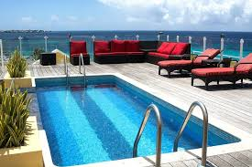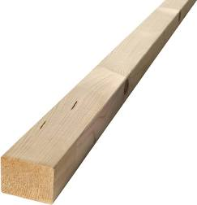

Př.4 Plavecký bazén je **25 m dlouhý, 12 m široký a 2 m hluboký**.

a) vypočítej kolik **hl** vody se vejde do tohoto bazénu.

b) **Stěny a dno** bazénu se pravidelně čistí. Za 1 m2 zaplatíme 50 Kč. Kolik stojí vyčištění bazénu.

( pozor, čistí se pouze 5 stěn kvádru, strop se nečistí, udělej si náčrtek)

Přemýšlej, počítej s rozvahou, máš na to celý týden. Tvé výsledky očekávám do nedělního večera 10.5.

Dnes pro urychlení práce nemusíš psát pomocné výpočty, používej kalkulačku 😊. Hezký den.